РАБОТА И УЧЕБА – ХОРОШИЙ ТАНДЕМ
25.01.2023
Традиционно в нашей стране 25 января отмечается День студентов! А вот международный День студенчества празднуется 17 ноября. Два праздника в году российские студенты получили благодаря императрице Елизавете. Именно в этот день в 1755 году она подписала указ «Об учреждении Московского университета».

Мы пообщались с Ксенией Лытаевой – специалистом 1 категории Отдела аналитики Специального предприятия, которая по совместительству является студенткой Московского городского университета управления Правительства Москвы имени Ю.М. Лужкова по специальности «Государственное и муниципальное управление – социально-культурное развитие мегаполиса» и Российского университета спорта «ГЦОЛИФК», где обучается по направлению «Педагогическое образование». Ксения курирует деятельность молодых специалистов учреждения, поэтому мы решили узнать, чем знания, полученные в университетах, помогают ей в работе и почему она выбрала именно эти специальности для своего обучения.
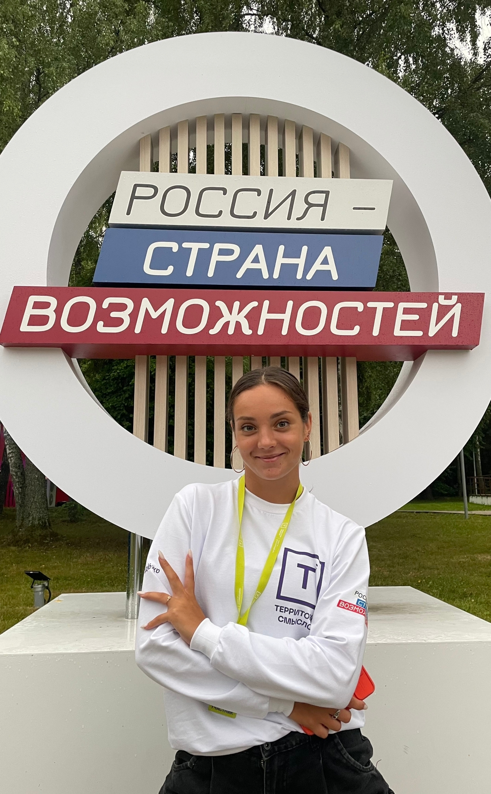
«Направления обучения были выбраны не случайно: всю жизнь иду рука об руку со спортом, занимаю активную жизненную позицию, участвую в социально-культурной жизни. Желание развиваться и работать в этих сферах вдохновляют меня трудиться и учиться, хотя это довольно непросто. Выбранный род деятельности позволяет обмениваться опытом с разными людьми и применять полученные знания на практике, более того, стараюсь на собственном примере показать, что в нашем коллективе всегда рады молодым специалистам. В этот замечательный праздник хотелось бы пожелать всем студентам насладиться прекрасным временем студенчества, открывать в себе новое, совершенствоваться, быть смелыми и уверенными!».
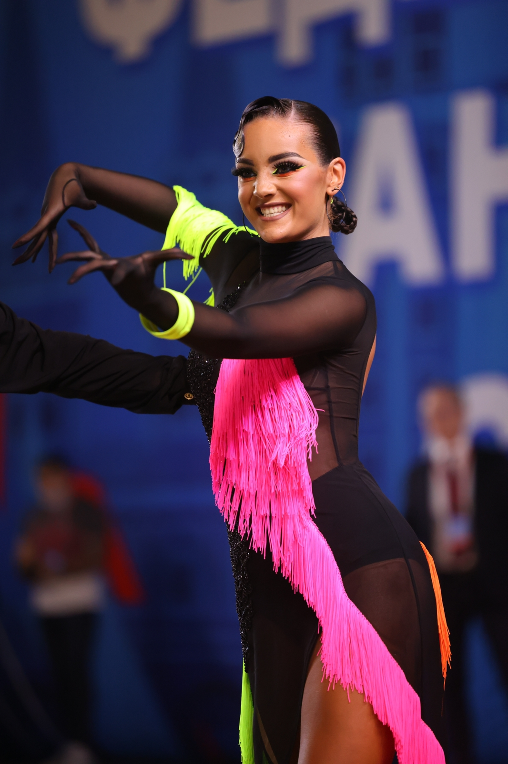

Адрес страницы: http://sppm.mos.ru/presscenter/news/detail/11366604.html
Государственное бюджетное учреждение города Москвы «Специальное предприятие при Правительстве Москвы»

